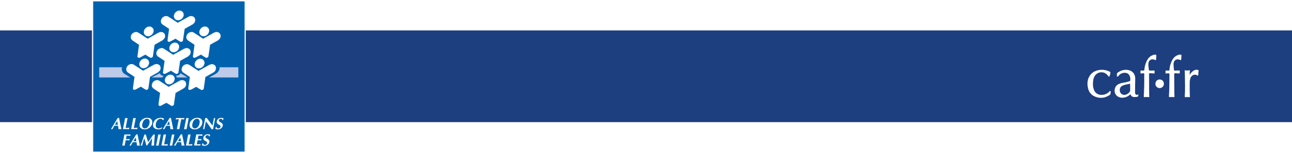

COMMUNIQUE DE PRESSE

Clermont-Ferrand, le 23 juin 2025

**Nouveau : l’aide pour l’accueil du jeune enfant évolue**

**à la rentrée !**

**A partir de septembre, le complément de libre choix du mode de garde (CMG), cette aide financière qui permet aux parents de réduire le coût de l’accueil de leur jeune enfant auprès d’un(e) assistant(e) maternel(le) ou d’une garde à domicile, évolue. L’objectif est de mieux prendre en compte la situation des familles, et ainsi de s’adapter à leurs besoins.**

**De plus, pour faciliter la vie des parents solo, ceux-ci pourront en bénéficier jusqu’aux 12 ans de l’enfant. Enfin, en décembre, chacun des parents séparés dont les enfants sont en garde alternée, pourra désormais en bénéficier. Pour tout savoir sur ce qui change : caf.fr, et un simulateur en ligne bientôt disponible sur** [**www.urssaf.fr**](http://www.urssaf.fr)

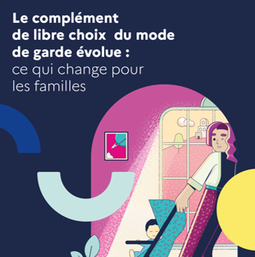

**Un calcul du CMG personnalisé selon la situation**

Le complément de libre choix du mode de garde (CMG), cette aide financée par les Caf et versée par Pajemploi pour aider les familles qui emploient un assistant maternel ou une garde à domicile, évolue à partir du 1er septembre 2025.

L’objectif de cette évolution est d’augmenter le soutien financier aux parents qui ont des besoins d’accueil importants ou des revenus modestes, afin de leur faciliter l’accès à l’emploi d’un assistant maternel ou d’une garde d’enfant à domicile.

Désormais, le calcul du CMG tiendra compte :

* des ressources mensuelles de la famille ;
* du nombre d’enfants à charge ;
* du coût horaire de la garde choisie ;
* du nombre d’heures de garde par mois.

**Une aide versée plus longtemps aux familles monoparentales**

Pour le parent qui élève seul son enfant, le CMG est étendu jusqu’aux 12 ans de l’enfant.

Les familles monoparentales pourront également le demander pour les aider à payer l’accueil de leur enfant après l’école, le mercredi ou pendant les vacances scolaires.



**Une aide pour chaque parent en cas de résidence alternée**

A partir de décembre 2025, les parents séparés avec des enfants en garde alternée, pourront bénéficier chacun du CMG pour recourir aux services d’un assistant maternel ou d’un salarié de garde à domicile.

**Quelles sont les démarches à réaliser ?**

Les parents déjà bénéficiaires du CMG n’ont aucune démarche à faire, le nouveau calcul s’applique automatiquement.

Ceux qui en font la demande pour la première fois, comme le parent dont les enfants sont en garde alternée et qui pourra en bénéficier également à partir de décembre prochain, peuvent le faire sur caf.fr, rubrique *Mes démarches > Faire une demande de prestation > Vie personnelle > Complément de libre choix du mode de garde.*

**Un chat organisé en direct pour répondre aux questions des parents :**

🗓️ Mercredi 25 juin 2025

⌚Heure : 18h15

📌Lieu : En direct sur la chaîne YouTube de la Caf

https://www.youtube.com/live/XX6iCk-5Jp0

Ce live s’adresse aux :

* parents d’un ou plusieurs enfants de moins de 12 ans ;
* personnes qui emploient ou souhaitent employer une assistante maternelle / une garde à domicile ;
* bénéficiaires du CMG ou aux parents qui envisagent d’en faire la demande ;
* aux couple séparés).

**Pour plus d’infos**

www.caf.fr : « [Réforme du CMG : une aide plus adaptée pour les familles](https://www.caf.fr/allocataires/actualites/actualites-nationales/reforme-du-cmg-une-aide-plus-adaptee-pour-les-familles)» sur caf.fr/Actualités avec des [questions-réponses](https://cafdoc.sharepoint.com/sites/intranet-nat-metier-netcom/Bibliothque%20Netcom/Communication%20grand%20public/Réforme%20du%20CMG/Relations%20presse/Modèle%20de%20communiqué%20de%20presse/:%20https:/www.caf.fr/allocataires/actualites/actualites-nationales/reforme-du-cmg-la-foire-aux-questions)

www.urssaf.fr : « [Evolution du CMG : ce qui va changer](https://www.urssaf.fr/accueil/actualites/evolution-cmg-ce-qui-va-changer.html)»

**Et toujours plus d’informations pour les parents :**

* sur le compte instagram : [caf_parents](https://www.instagram.com/caf_parents/)
* dans [le Guide des prestations](https://www.caf.fr/allocataires/actualites/actualites-nationales/decouvrez-le-guide-des-prestations-2025) et la dernière édition du magazine [Vies de famille](https://www.calameo.com/read/007557337844b13669daf)
* sur la chaine You tube [@LaCafOfficiel](https://www.youtube.com/channel/UCIkudob15scoXMdn3mMQ1CA)

sur [monenfant.fr](https://monenfant.fr/)